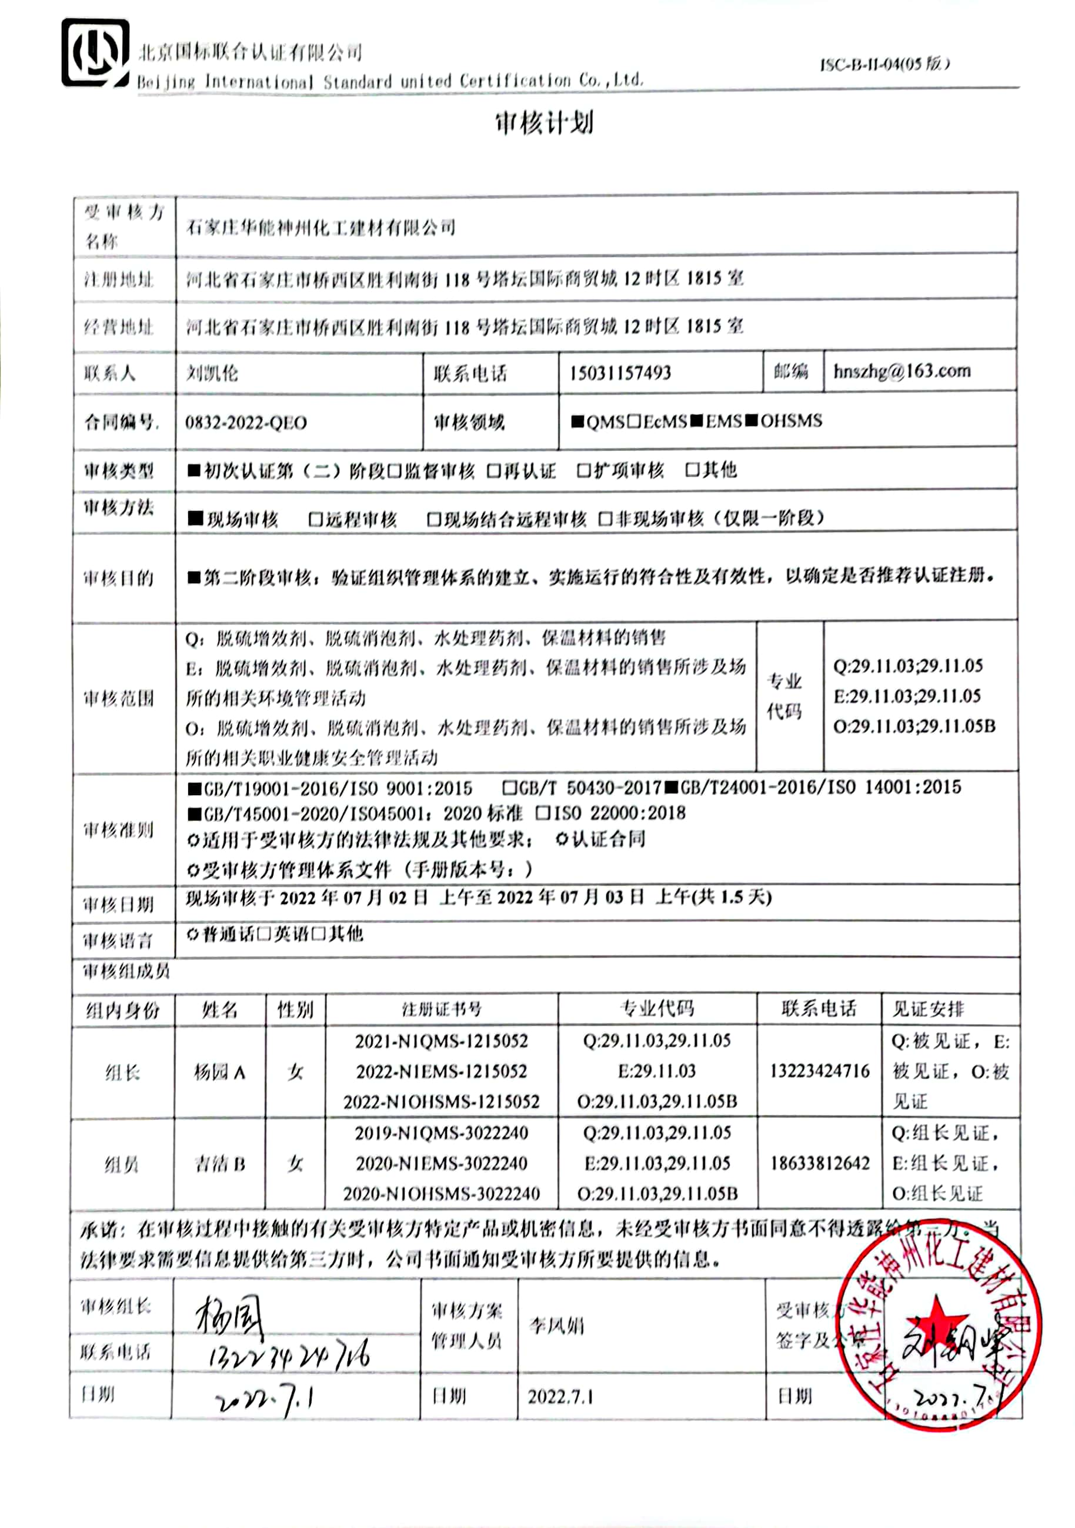

审核日程安排
日期 | 时间 | 受审核部门、场所及审核内容 | 审核人员
2022.7.2 | 8:00-8:30 | 首次会议（管理层） | AB
 | 8:30-11:00 | 管理层：范围的确认、资质的确认、法律法规执行情况、质量抽查及顾客投诉情况、一阶段不符合验证；组织及其环境；相关方的需求和希望；管理体系的范围；管理体系及其过程；领导作用和承诺；以顾客为关注焦点；管理方针；组织的岗位、职责权限；应对风险和机会的策划；目标和实现计划；变更的策划；资源提供；合规义务；危险源辨识、风险评价；合规性评价；监视和测量总则；管理评审；总则；持续改进  涉及条款：  QEO4.1/4.2/4.3/4.4/5.1/5.2/5.3/6.1/6.2/7.1/9.1.1/9.3/10.1/10.3；Q6.3 | A
 | 11:00-17:00 | 办公室：组织的岗位、职责权限；目标、方案；环境因素/危险源识别评价；合规义务；法律法规要求；人员、组织知识；能力；意识；沟通；能力、培训和意识；信息交流、沟通参与和协商；文件化信息；运行控制；应急准备和响应；外部提供的过程、产品和服务的控制；监视、测量、分析和评价；合规性评价；内部审核；持续改进  涉及条款：  Q5.3/6.2/7.1.2/7.1.6/7.2/7.3/7.4/7.5/8.4/9.1.3/9.2/10.3；  EO5.3/6.2/6.1.2/6.1.3/7.2/7.3/7.4/7.5/8.1/8.2/9.1/10.3； | A
 | 8:30-17:00 | 销售部：组织的岗位、职责权限；目标、方案；环境因素/危险源识别评价；基础设施；运行环境；监视和测量资源；运行的策划和控制；产品和服务要求；生产和服务提供的控制；标识和可追溯性；产品防护；顾客或外部供方财产；交付后活动；变更的控制；产品和服务的放行；不合格品的控制；顾客满意；运行控制；应急准备和响应;不合格和纠正措施  涉及条款：  Q5.3/6.2/7.1.3/7.1.4/7.1.5/8.1/8.2/8.5/8.6/8.7/9.1.2/10.2；  EO5.3/6.2/6.1.2/8.1/8.2；O5.4 | B
2022.7.3 | 8:00-11:30 | A继续审核办公室  B继续审核销售部 | AB
 | 11:30-12:00 | 末次会议（管理层） | AB
 | 注 | 12:00-13:00为午休时间

注：每次监督审核必审条款：
- Q：4.1、4.2、4.3、4.4、5.2、5.3、6.1、6.2、6.3、8.1、8.2、8.3、8.4、8.5、8.6、8.7、9.1、9.2、9.3、10.2、10.3;
- J:3.2、3.3、3.4、4.2、4.3、5.2、5.3、6.2、6.3、7.2、7.3、7.4、8、9、10、11、12
- E/O:4.1、4.2、4.3、4.4、5.2、5.3、6.1、6.2、8.1、8.2、9.1、9.2、9.3、10.2、10.3
- S：4.1、4.2、4.3.1、4.3.2、4.3.3、4.4.1、4.4.3、4.4.6、4.4.7、4.5.1、4.5.2、4.5.3、4.5.5、4.6
- En:
- 除以上必审条款外还需审核：标准/规范/法规的执行情况、上次审核不符合项的验证、认证证书、标志的使用情况、投诉或事故、监督抽查情况、体系变动

